PRZEDSZKOLE ODDZIAŁ I
25.06.2020
TEMAT TYGODNIA: LETNIE ZABAWY
Witam wszystkich serdecznie, mam nadzieję, że się wyspaliście i jesteście gotowi, dzisiaj przypomnimy sobie jakie kwiaty możemy spotkać na łące, będziemy doskonalić liczenie oraz troszkę poćwiczymy
Na początek zabawa…
„Piłeczki” – zabawa z elementem podskoku.
Kiedy Rodzic odbija piłkę od podłogi – dziecko podskakuje, gdy zatrzymuje piłkę w dłoniach – dziecko stoi prosto. Po serii skoków – krótki odpoczynek.
Poczytaj mi mamo, poczytaj mi tato…
Słuchanie wiersza J. Wasilewskiej
“Pachnący wianek”
Chodzi Zosia po łące,
Zrywa kwiaty pachnące:
Maki, chabry i rumianki,
Będzie plotła wianki.
Nazbierała cały koszyk,
Piękny zapach się roznosi.
Chabry, rumianki i maki,
Wianek będzie nie byle jaki.
Splata Zosia wianek,
Bierze do ręki rumianek.
Wącha kwiatek, ach, ach, ach,
Jaki piękny zapach, ach!
Teraz kolej na maczek,
Co czerwony ma fraczek.
Wącha Zosia kwiat, ach, ach,
Jaki słodki zapach, ach!
Chaber też do wianka wplata,
Ten błękitny powiew lata.
Nosek wtula w kwiat, ach, ach,
Cóż za cudny zapach, ach!
Już gotowy wianek cały,
Wszystkie kwiaty go ubrały,
Różnobarwne i pachnące,
Te, co rosły na tej łące.
Porozmawiajmy…
- Kto chodzi po łące?
- Co zrywa Zosia?
- Jakie kwiaty zrywa Zosia?
- Co zrobi dziewczynka z kwiatów?
Zobacz jak wygląda łąka w lecie, jakie kwiaty widzisz…
Są na niej maki…
Chabry…
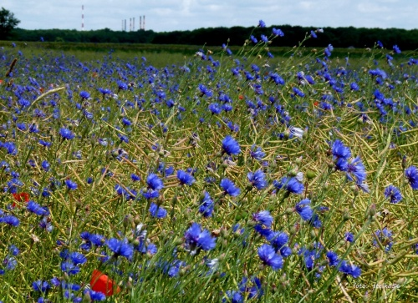
Rumianki…
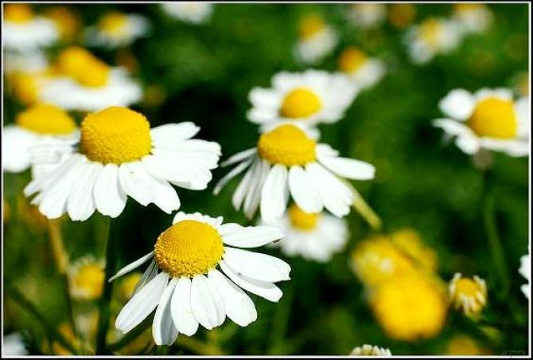
Dziecko ogląda obrazki, rozpoznaje i nazywa kwiaty, o których była mowa w wierszu. Omawia ich wygląd. Rodzic ponownie czyta wiersz, a dziecko w odpowiednich miejscach powtarza okrzyk: ach, ach, ach.
Ponownie czytamy wiersz angażując dziecko…
Chodzi Zosia po łące,
Zrywa kwiaty pachnące:
Maki, chabry i rumianki,
Będzie plotła wianki.
Nazbierała cały koszyk,
Piękny zapach się roznosi.
Chabry, rumianki i maki,
Wianek będzie nie byle jaki.
Splata Zosia wianek,
Bierze do ręki rumianek.
Wącha kwiatek, ach, ach, ach, Dziecko na jednym wydechu mówi: ach, ach, ach.
Jaki piękny zapach, ach!
Teraz kolej na maczek,
Co czerwony ma fraczek.
Wącha Zosia kwiat, ach, ach, Dziecko na jednym wydechu mówi: ach, ach.
Jaki słodki zapach, ach!
Chaber też do wianka wplata,
Ten błękitny powiew lata.
Nosek wtula w kwiat, ach, ach, Dziecko na jednym wydechu mówi: ach, ach.
Cóż za cudny zapach, ach!
Już gotowy wianek cały,
Wszystkie kwiaty go ubrały,
Różnobarwne i pachnące,
Te, co rosły na tej łące
Kiedy wybierzecie się na spacer na łąkę to może mama uplecie dla was wianek
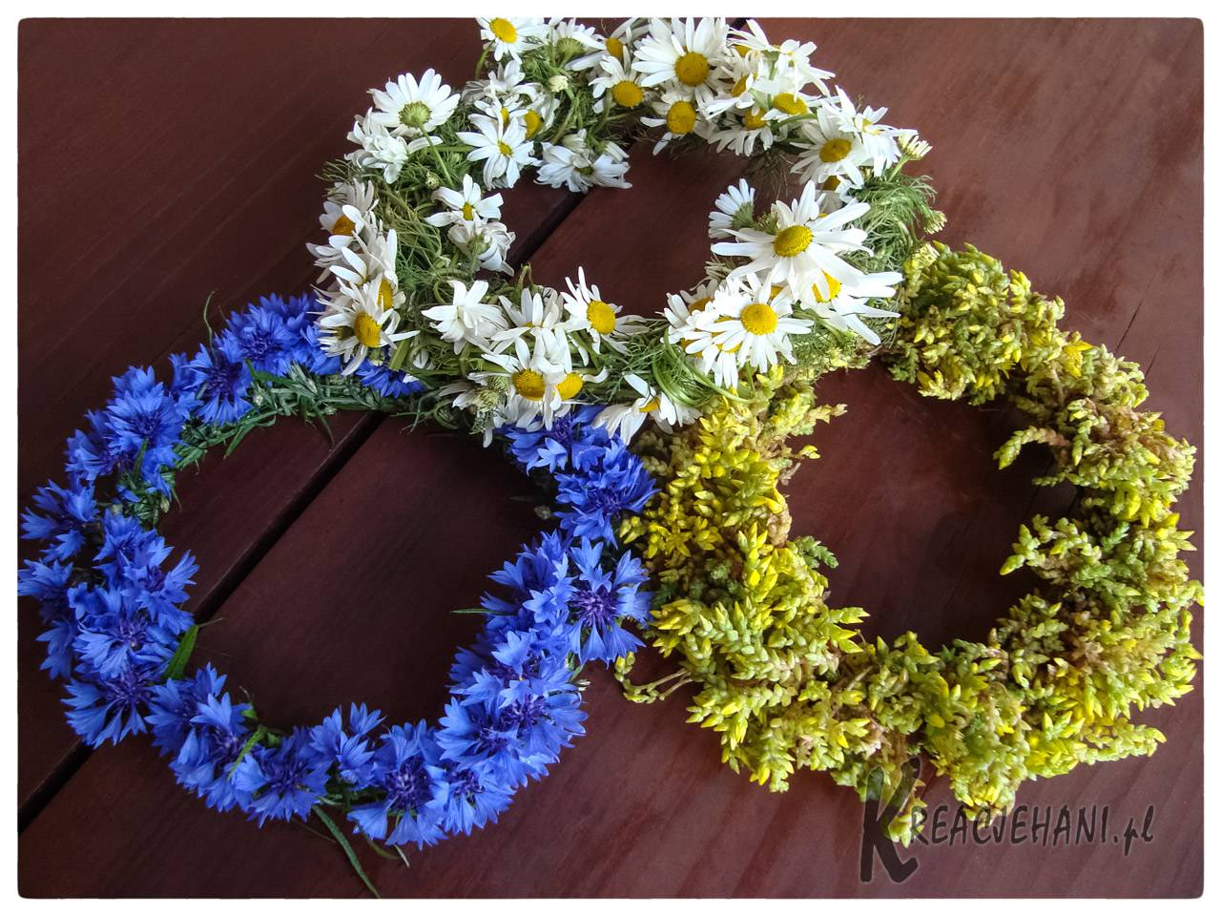
Zabaw „Zrywamy kwiaty”…
- Idziemy na spacer na łąkę – dziecko spaceruje po sali.
- Na łące rośnie bardzo dużo pięknych kwiatów. Rozglądamy się dookoła (wspięcie na palcach) ,,Ile kwiatów tu zakwitło: rumianki, maki, chabry… Wąchamy ich wspaniałe zapachy (wdychamy powietrze nosem,, wydychamy ustami).
- Pochylamy się i zrywamy kwiaty (skłon tułowia w przód).
- O! a co to usiadło mi na ręce – to biedroneczka (liczymy na palcach ile ma kropek)
- Wypatrzyła nas pszczoła (machamy energicznie rękami i nogami)
- Wypatrujemy, czy gdzieś na łące nie ma kolorowych motyli (robimy daszek z ręki nad czołem).
- Na łące jest bardzo fajnie. Dzieci wesoło się bawią (podskoki z nóżki na nóżkę).
- Ach jesteśmy już zmęczeni, podnosimy kwiaty i wracamy do domu

Teraz troszkę policzymy…policz płatki kwiatków i połącz z odpowiednią cyfrą
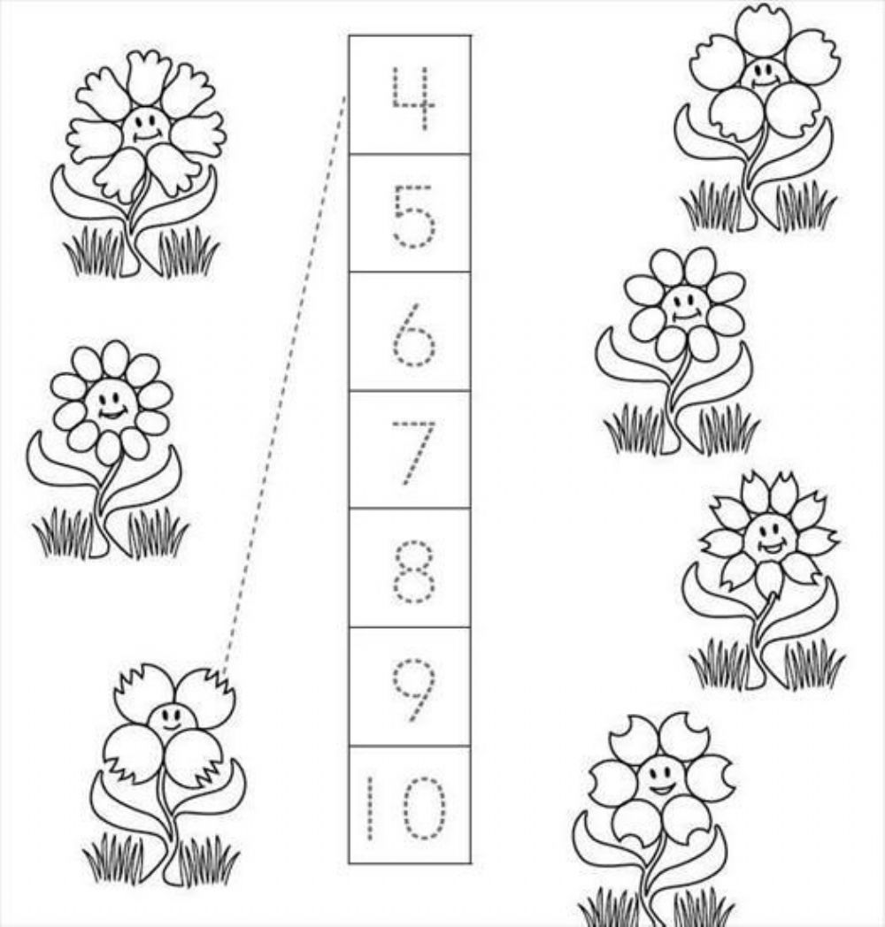
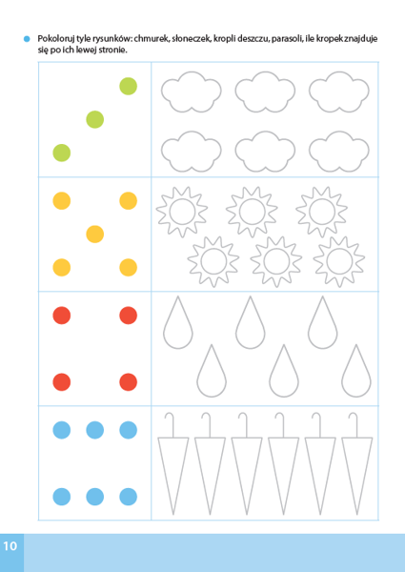

Pokoloruj obrazek jak wskazują cyfry…
- niebieski
- żółty
- brązowy
- zielony
- czerwony

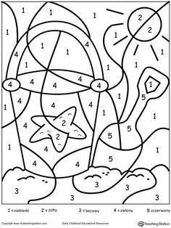

Może troszkę poćwiczymy…
- „Płyniemy łódką” – ćwiczenie dużych grup mięśniowych.
Dziecko w siadzie rozkrocznym, ręce uniesione na wysokość klatki piersiowej, wiosłuje – wykonuje ruchy rękami i odchyla tułów w przód i do tyłu.
- „Wędrujemy z plecakiem” – zabawa naśladowcza.
Dzieci naśladuje zakładanie ciężkiego plecaka i wędrowanie. Chodzi powoli i ciężko (pod górę), a potem lekko i szybko (z górki).
- „Startowanie i lądowanie samolotu” – ćwiczenie tułowia. Dziecko jest w przysiadzie podpartym. Na hasło: Samolot startuje! – rozkłada ramiona szeroko w bok i powoli podnosi się do góry, wydając przy tym dźwięk: wiuuu. Na hasło: Samolot ląduje! – dziecko wraca do pozycji wyjściowej.
- Rzuć woreczek – zabawa z elementem rzutu.
Dziecko trzyma woreczek i na hasło R.: Rzuć woreczek! – dziecko rzuca woreczkiem jak najdalej do przodu. Podnosi swój woreczek i rzuca jeszcze raz. R. pokazuje dziecku prawidłową postawę podczas rzutu: ręka z woreczkiem za głowę, jedna noga w wykrok
- Bawimy się piłkami – swobodna zabawa piłkami: podrzucanie, odbijanie, turlanie,
łapanie.
- Maszerowanie z wyklaskiwaniem rytmu.

